

**Publicado no D.O.C. São Paulo, 229, Ano 62 Sexta-feira.**

**08 de Dezembro de 2017**

**Gabinete do Prefeito, pág. 01**

**DECRETO Nº 58.025, DE 7 DE DEZEMBRO DE 2017**

*Abre Crédito Adicional Suplementar de*

*R$ 1.630.662,73 de acordo com a Lei nº16.608/16.*

JOÃO DORIA, Prefeito do Município de São Paulo, usando

das atribuições que lhe são conferidas por lei, na conformidade

da autorização contida na Lei nº 16.608/16, de 29 de dezembro de 2016, e visando possibilitar despesas inerentes às atividades das Secretarias, das Prefeituras Regionais e do Fundo de Desenvolvimento Urbano,

D E C R E T A :

Artigo 1º - Fica aberto crédito adicional de R$ 1.630.662,73

(um milhão e seiscentos e trinta mil e seiscentos e sessenta e

dois reais e setenta e três centavos), suplementar às seguintes

dotações do orçamento vigente:











Artigo 3º - Este decreto entrará em vigor na data de sua publicação.

PREFEITURA DO MUNICÍPIO DE SÃO PAULO, em 7 de dezembro

de 2017, 464º da Fundação de São Paulo.

JOÃO DORIA, Prefeito

CAIO MEGALE, Secretário Municipal da Fazenda

Publicado na Casa Civil, em 7 de dezembro de 2017.

**Secretarias, pág. 03**

**TRABALHO E EMPREENDEDORISMO**

**GABINETE DA SECRETÁRIA**

**SISTEMA MUNICIPAL DE PROCESSOS - SIMPROC**

**DESPACHOS: LISTA 2017-2-224**

**COORDENADORIA DE SEGURANCA ALIMENTAR E NUTRICIONAL**

ENDERECO: .

PROCESSOS DA UNIDADE SMTE/COSAN/FEIRA/SUP

**2017-0.144.555-3 REINALDO FERREIRA DOS SANTOS**

**DEFERIDO**

AUTORIZADO O AUMENTO DE METRAGEM DE 03X03 PARA

05X04 NA(S) FEIRA(S) LIVRE(S) REGISTRO 1088-0-CL, 4103-3-

CL, 6101-8-CL E 7241-9-CL, NA MATRICULA DE FEIRANTE REGISTRO

019.228-02-3, GRUPO DE COMERCIO 14-01, TITULADA

A REINALDO FERREIRA DOS SANTOS - ME.

**2017-0.151.404-0 ROSANGELA DA SILVA OLIVEIRA**

**INDEFERIDO**

NAO AUTORIZADA A SOLICITACAO INICIAL.

**2017-0.153.914-0 APARECIDA DE SOUZA RODRIGUES**

**INDEFERIDO**

AUTORIZADA A SOLICITACAO INICIAL.

**2017-0.155.128-0 PRISCILA DANTAS JOSE**

**DEFERIDO**

AUTORIZADA A INCLUSAO DA(S) FEIRA(S) LIVRE(S)

REGISTRO(S) N. 1192-4-SE, METRAGEM 04X02, GRUPO DE

COMERCIO 20-00, NA MATRICULA 020.926-01-4, TITULADA A

PRISCILA DANTAS JOSE - MEI.

**2017-0.155.772-6 FABIO DE OLIVEIRA MARTINS**

**DOS SANTOS**

**INDEFERIDO**

NAO AUTORIZADA A SOLICITACAO INICIAL.

**2017-0.157.644-5 KLEBER SANTOS DA ROCHA**

**INDEFERIDO**

NAO AUTORIZADA A SOLICITACAO INICIAL.

**2017-0.170.846-5 ELIZABETE SAKAMOTO DE OLIVEIRA**

**DEFERIDO**

AUTORIZADA A SOLICITACAO INICIAL PARA O EXERCICIO

DE 2017.

**2017-0.170.925-9 CARLOS COSTA BARROS**

**DEFERIDO**

AUTORIZADA A BAIXA TOTAL DA MATRICULA DE FEIRANTE

REGISTRO N. 027.945-01-4, TITULADA A CARLOS COSTA BARROS

- MEI, A PARTIR DE 17.11.2017, COM FUNDAMENTO NO

ART. 25 II DO DECRETO N. 48.172/07, RESSALVADA A COBRANCA

DE EVENTUAIS DEBITOS EXISTENTES.

**2017-0.171.230-6 SUZANA DE OLIVEIRA SILVA**

**DEFERIDO**

AUTORIZADA A BAIXA NA(S) FEIRA(S) LIVRE(S) 4186-6-PJ,

NA MATRICULA DE FEIRANTE REGISTRO N. 025.619-01-2, TITULADA

A SUZANA DE OLIVEIRA SILVA - MEI, COM FUNDAMENTO

NO ARTIGO 25 II DO DECRETO N. 48.172/07, RESSALVADA A

COBRANCA DE EVENTUAIS DEBITOS EXISTENTES.

**2017-0.172.776-1 ISIDRO MENDES CARDOSO**

**DEFERIDO**

AUTORIZADA A TRANSFERENCIA DA MATRICULA DE FEIRANTE

N. 006.103-02-2, DE IZIDRO MENDES CARDOSO PARA

CAMPOS CUNHA COMERCIO VAREJISTA DE HORTIFRUTIGRANJEIROS

LTDA - ME, BEM COMO A INCLUSAO DO PREPOSTO

ANTONIO CAMPOS DA CUNHA, NOS TERMOS DO ARTIGO 18

E 24 INCISO VI, DO DECRETO N. 48.172/07 E SATISFEITAS AS

DEMAIS EXIGENCIAS LEGAIS.

**2017-0.172.837-7 GILENO FERNANDES DA SILVA**

**INDEFERIDO**

NAO AUTORIZADA A SOLICITACAO INICIAL.

**2017-0.173.628-0 MARIA IOLANDA MAXIMIANO FEITOSA**

**PARCIALMENTE DEFERIDO**

AUTORIZADA A BAIXA NA(S) FEIRA(S) LIVRE(S) 6091-7-

VP, NA MATRICULA DE FEIRANTE REGISTRO N. 022.690-01-8,

TITULADA A MARIA IOLANDA MAXIMIANO FEITOSA, COM

FUNDAMENTO NO ARTIGO 25 II DO DECRETO N. 48.172/07,

RESSALVADA A COBRANCA DE EVENTUAIS DEBITOS EXISTENTES

E NAO AUTORIZADO O AUMENTO DE METRAGEM DE

06X02 PARA 08X02 NA(S) FEIRA(S) LIVRE(S) REGISTRO1075-8-

-VP E 7041-6-VP, POR FALTA DE ESPACO FISICO.

**2017-0.174.316-3 MANOEL TENORIO PEREIRA**

**DEFERIDO**

AUTORIZADA A TRANSFERENCIA DA MATRICULA DE FEIRANTE

N. 026.785-01-3, DE MANOEL TENORIO PEREIRA - ME

PARA MARCOS KENJI KAWAJI FEIRANTE - ME, NOS TERMOS

DO ARTIGO 18, DO DECRETO N. 48.172/07 E SATISFEITAS AS

DEMAIS EXIGENCIAS LEGAIS.

**2017-0.174.332-5 LEANDRO ZAMBOTTI**

**DEFERIDO**

AUTORIZADO O AUMENTO DE METRAGEM DE 04X02

PARA 06X02 NA(S) FEIRA(S) LIVRE(S) REGISTRO 1096-0-AD,

NA MATRICULA DE FEIRANTE REGISTRO 040.030-01-6, GRUPO

DE COMERCIO 02-00, TITULADA A LEANDRO ZAMBOTTI - MEI.

**2017-0.174.896-3 TOSHIE KITANAKA MEDEIROS**

**DEFERIDO**

AUTORIZADA A TRANSFERENCIA DA MATRICULA DE FEIRANTE

N. 008.369-04-6, DE TOSHIE KITANAKA MEDEIROS - ME

PARA IVANICE MARIA DE ALBUQUERQUE 61315729415, NOS

TERMOS DO ARTIGO 18, DO DECRETO N. 48.172/07 E SATISFEITAS

AS DEMAIS EXIGENCIAS LEGAIS.

**2017-0.176.729-1 JARLEY CAMPOS PINTO RODRIGUES**

**INDEFERIDO**

NAO AUTORIZADA A SOLICITACAO INICIAL.

**FUNDAÇÃO PAULISTANA DE EDUCAÇÃO E TECNOLOGIA**

**PORTARIA 48/ FUNDAÇÃO PAULISTANA/2017**

Indica fiscais e respectivos suplentes para os contratos que especifica.

SERGIO LUIZ DE MORAES PINTO, Diretor Geral da Fundação Paulistana de Educação, Tecnologia e Cultura, no uso das atribuições

legais que lhe foram atribuídas pela Lei nº 16.115, de 9 de janeiro de 2015,

RESOLVE:

Art. 1º Com fundamento no artigo 67 da Lei Federal nº 8.666/93 ,DESIGNO os servidores abaixo listados para exercerem a

função de fiscal e suplente, no âmbito da Escola Técnica de Saúde Pública Prof. Makiguti nos seguintes contratos:

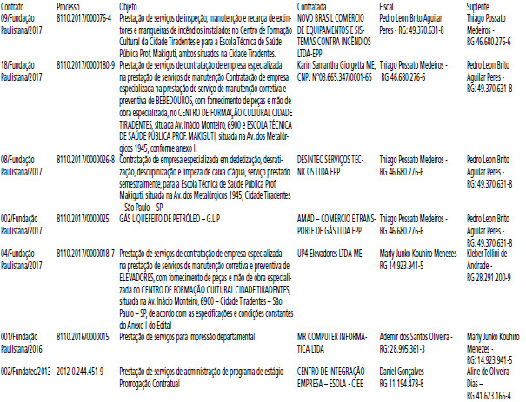

Art. 2. Esta Portaria entrará em vigor na data de sua publicação.

**Secretarias, pág. 05**

**DIREITOS HUMANOS E CIDADANIA**

**GABINETE DA SECRETÁRIA**

**PROCESSO Nº 2017-0.091.221-2**

SMDHC - Minuta de Portaria Intersecretarial entre SMDHC

e SMTE, que regulamenta o artigo 5º, parágrafo único, do Decreto

nº 56.884, de 21 de março de 2016

1- À vista das informações e documentos contidos no

presente, em especial o parecer exarado pela Assessoria Jurídica

desta Pasta, **APROVO** a minuta da Portaria Intersecretarial, a

qual regulamenta o artigo 5º, parágrafo único, do Decreto nº

56.884, de 21 de março de 2016.

**Editais, pág. 60**

**TRABALHO E EMPREENDEDORISMO**

**GABINETE DA SECRETÁRIA**

**DEMONSTRATIVO DE COMPRAS EFETUADAS E DOS SERVIÇOS CONTRATADOS PELA ADMINISTRAÇÃO**

**DO GABINETE DA SECRETARIA MUNICIPAL DE TRABALHO E EMPREENDEDORISMO, RELATIVO**

**AO MÊS DE NOVEMBRO DE 2017, DE ACORDO COM ARTIGO 16 DA LEI FEDERAL Nº. 8.666/93 E**

**ARTIGO 116 DA LOMSP.**

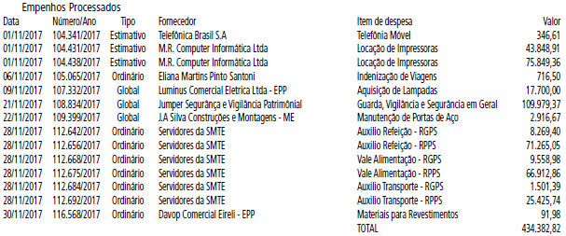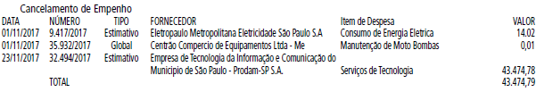

**FUNDAÇÃO PAULISTANA DE EDUCAÇÃO E TECNOLOGIA**

**PROCESSO Nº 8110.2017/0000291-0**

I - No uso das atribuições a mim conferidas por Lei e demais

elementos de convencimento do presente, RETI-RATIFICO

o despacho 5785290, publicado no Diário Oficial da Cidade em

02 de dezembro de 2017, página 54, para fazer constar:

ONDE SE LÊ: "(...) para aquisição de 136 (cento e trinta e

seis) resmas de papel sulfite branco, totalizando o valor de R$

R$ 1.893,12 (um mil, oitocentos e três reais e doze centavos),

nos termos do disposto no art. 15, II, da Lei Federal nº 8.666/93

e no art. 3º da Lei Municipal nº 13.278/2002."

LEIA-SE: "(...) para aquisição de 136 (cento e trinta e seis)

resmas de papel sulfite branco, totalizando o valor de R$ R$

1.893,12 (um mil, oitocentos e noventa três reais e doze centavos),

nos termos do disposto no art. 15, II, da Lei Federal nº

8.666/93 e no art. 3º da Lei Municipal nº 13.278/2002.

**DO PROCESSO 2017-0.165.414-4**

INTERESSADO: FUNDAÇÃO PAULISTANA DE EDUCAÇÃO,

TECNOLOGIA E CULTURA

ASSUNTO: Edital de chamamento Bolsistas, Coordenadores,

Educadores e Assistentes Administrativos para PRONATEC.

Contratação de Auxiliar Administrativo do PRONATEC. Amparo

legal. Concessão de bolsa. Novas turmas.

1. À vista dos elementos contidos no presente P.A., em especial

do parecer da Assessoria Técnico-Jurídica de fls. Retro, o qual

adoto como razão de decidir e no uso das atribuições previstas no

art. 14 da Lei Municipal 16.115/2015, e com fundamento na Lei

12.513/2011, no Termo de Adesão À Bolsa-Formação do Pronatec,

no Edital 01/Fundação Paulistana/2017, cujo resultado final foi

homologado através de despacho publicado no DOC 27 de junho

de 2017, página 40 e, por fim, no art. 3º, §3º do Estatuto da Fundação

Paulistana, instituído pelo Decreto 56.507/2015, AUTORIZO

a alteração do período de concessão de bolsa a CHESLON SOUZA

DO PORTO, portador do RG n.º 44.314.920-3/SSP-SP, para atuar

como educador do PRONATEC., com cursos no período estimado

de janeiro de 2018 à abril de 2018

2. Por consequência, fica autorizada a emissão das competentes

notas de reserva, empenho, liquidação e pagamento, no valor

total de R$ 1.800,00 (mil e oitocentos reais), onerando a dotação

80.10.12.363.30.19.2.881.3.3.90.36.00.02 do exercício 2018.

3. O valor da hora-aula será de R$ 40,00 (quarenta reais).

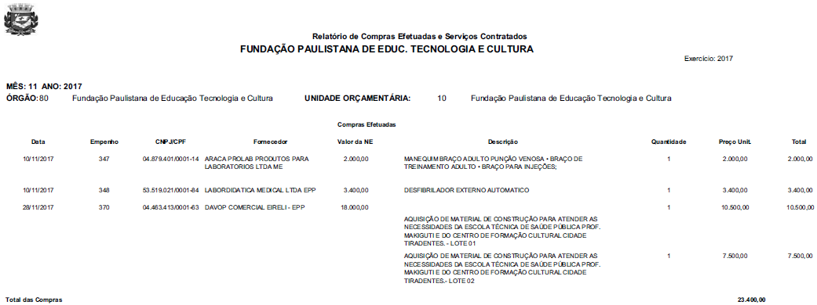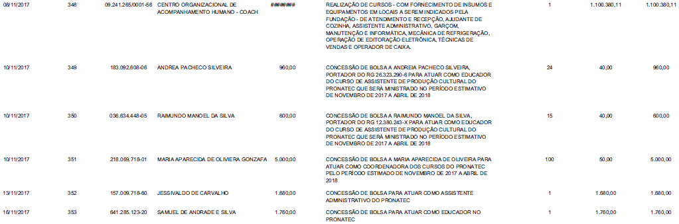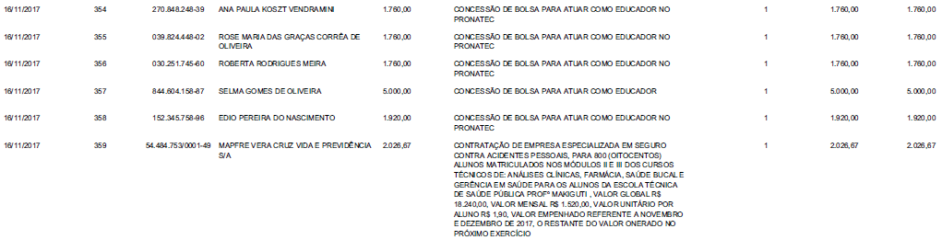



**Licitações, pág. 73**

**TRABALHO E EMPREENDEDORISMO**

**GABINETE DO SECRETÁRIO**

**DESPACHO DA SECRETÁRIA**

**6064.2017/0000661-0**

SMTE - Aquisição de equipamentos de informática. I – No

exercício da competência que me foi atribuída por Lei, à vista

dos elementos convicção contidos no presente, especialmente

a manifestação da Supervisão de Tecnologia da Informação,

da Supervisão de Execução Orçamentária e Financeira e do

parecer da Assessoria Jurídica desta Pasta que ora acolho,

com fundamento no disposto no artigo 24, inciso II da Lei Federal

nº 8.666/93, Lei Municipal nº 13.278/2002, regulamentada

pelo Decreto Municipal nº 44.279/2003 e pelo Decreto

Municipal nº 54.102/2013, AUTORIZO a contratação direta,

por dispensa de licitação através do sistema BEC/SP, Oferta

de Compra nº 801007801002017OC00041, com as empresas:

Sistécnica Informática e Serviços Eireli, inscrita no CNPJ/MF

sob o nº 53.249.470/0001-50, para a aquisição de 02 (dois)

HD Externo, com demais especificações descritas no Edital

Eletrônico, no valor unitário de R$ 235,00 (duzentos e trinta

e cinco reais), totalizando R$ 470,00 (quatrocentos e setenta

reais) e a empresa Infobrás Informática do Brasil Ltda., inscrita

no CNPJ/MF sob o nº 52.676.392/0001-07, para a aquisição

de 36 (trinta e seis) Pentes de Memórias, com demais

especificações descritas no Edital Eletrônico, no valor unitário

de R$ 158,00 (cento e cinquenta e oito reais), totalizando

R$ 5.688,00 (cinco mil, seiscentos e oitenta e oito reais). II -

Dessa forma, AUTORIZO a emissão das respectivas Notas de

Empenho, nos termos do Decreto Municipal n° 57.578/2017,

que onerará a seguinte dotação orçamentária: 30.10.11.122.

3024.2.100.3.3.90.30.00.00 do presente exercício financeiro.

III - Em atendimento ao Decreto Municipal nº 54.873/2014

e Portaria nº 043/2013/SDTE-Gab, designar o servidor Airton

Tsuyoshi Hiromoto, RF 808.449.1, para atuar como Gestor e a

servidora Giovanna Mazzon Garcia, RF: 8458260, para atuar como Fiscal.

**EXTRATOS**

**6064.2017/0000484-6**

TERMO DE CONTRATO Nº 025/2017/SMTE.

Contratante: Secretaria Municipal de Trabalho e Empreendedorismo

– SMTE.

Contratada: Jumper Segurança e Vigilância Patrimonial Eireli - EPP

Objeto: Prestação de Serviços de Vigilância e Segurança

Patrimonial Desarmada nas Unidades dos CATes.

Valor global estimado: R$ 1.319.752,40

Dotações orçamentárias: 30.10.11.334.3019.8.090.3.3.90.3

9.00.00, 30.10.11.334.3019.8.090.3.3.90.37.00.00 e 30.10.11.3

34.3019.8.090.3.3.90.37.00.02

Prazo de Vigência: 12 meses contados a partir da assinatura.

Data da assinatura: 27/11/2017.

Signatários: Aline Pereira Cardoso de Sá Barabinot, pela

SMTE e Adam Duarte Rodrigues Machado, pela Contratada.

**6064.2017/0000060-3**

TERMO DE ADITAMENTO 003/2017/SMTE AO CONTRATO

Nº 014/2015/SDTE.

Contratante: Secretaria Municipal de Trabalho e Empreendedorismo

– SMTE.

Contratada: J.A. Silva Construções e Montagens - ME.

Objeto do contrato: Prestação de serviços de manutenção

preventiva e corretiva das portas de aço dos CATEs.

Objeto deste aditamento: Supressão e Prorrogação. 1.1. Na

supressão de 5% do valor do contrato inicial atualizado, a partir

de 11/10/2017, com a consequente alteração proporcional do

objeto. O valor global estimado passará a ser: R$ 57.000,00.

1.2. Prorrogação da vigência pelo período de 12 meses, contados

a partir de 17/12/2017.

Dotação orçamentária: 30.10.11.334.3019.8.090.3.3.90.39.00.00.

Data da assinatura: 30/11/2017.

Signatários: Aline Pereira Cardoso de Sá Barabinot, pela

SMTE e Jaime Alexander Silva, pela Contratada.

**DESPACHO DO SUPERVISOR GERAL**

**6064.2017/0000551-7**

SMTE – Pregão Eletrônico nº 016/2017/SMTE – Aquisição

Boninas. I – No exercício da competência que me foi atribuída

pela Portaria 053/2017/SMTE-GAB, à vista dos elementos de

convicção constantes no presente, especialmente a Ata da Sessão

Pública do Pregão Eletrônico, que, nos termos da Portaria

103/2015-SDTE-GABINETE, foi firmada pelo Pregoeiro e a equipe

de apoio, a qual ora acolho, HOMOLOGO a o certame licitatório

procedido no PREGÃO ELETRÔNICO Nº 016/017/SMTE, tipo

Menor Preço, que objetivou a aquisição de bobinas térmicas

para utilização das unidades dos Centros de Apoio ao Trabalho e

Empreendedorismo - CATes, conforme especificações constantes

do ANEXO I deste edital, tendo como vencedora do certame, a

empresa MF COMÉRCIO, GERENCIAMENTO E SERVIÇOS EIRELI

ME, inscrita no CNPJ sob o nº 20.853.918/0001-90, totalizando o

valor global de R$ 6.870,00 (seis mil, oitocentos e setenta reais).

**DESPACHO DA SECRETÁRIA**

I – No exercício da competência que foi atribuída por Lei,

a vista dos elementos de convicção constante do presente,

especialmente a homologação proferida pelo Supervisor Geral

de Administração e Finanças, AUTORIZO a emissão da Nota de

Empenho, nos termos do Decreto Municipal n° 57.578/2017,

que onerará a seguinte dotação orçamentária: 30.10.11.334.

3019.8.090.3.3.90.30.00.00 do presente exercício financeiro.

II - Em atendimento ao Decreto Municipal de nº 54.873/2014,

designo os servidores: Guilherme Euripedes Silva Ferreira - RF

793.277-4, para atuar como Gestor Titular e Julieta Gabriel

Lotito - RF 838.702-8, para atuar como Gestora Substituta; e

os servidores, Soraia Jabbour - RF 636.069-6, para Fiscal Titular

e Josué Ferreira Souza - RF 839.062-2, como Fiscal Substituto.

**FUNDAÇÃO PAULISTANA DE EDUCAÇÃO E TECNOLOGIA**

**PROCESSO Nº 8110.2017/0000217-1**

INTERESSADO: FUNDAÇÃO PAULISTANA DE EDUCAÇÃO,

TECNOLOGIA E CULTURA

ASSUNTO: Aquisição de material para utilização nas oficinas

de costura ministradas no Centro de Formação Cultural

Cidade Tiradentes. Pregão Eletrônico. Edital.Licitação deserta.

I - À vista dos elementos contidos no presente, em especial

a manifestação do Pregoeiro em SEI 5757735, no uso das

atribuições a mim conferidas por lei, com fundamento nas

Leis Federais nº 8.666/1993 e 10.520/2002, na Lei Municipal

nº 13.278/2002 e nos Decretos Municipais n° 43.406/2003,

44.279/2003, 46.662/2005, 54.102/2013 e 56.475/2015, Lei

complementar 123/2006 com as alterações introduzidas pela

Lei Complementar nº 147/2014, DECLARO DESERTA A LICITAÇÃO,

na modalidade PREGÃO ELETRONICO Nº 27/FUNDAÇÃO

PAULISTANA/2017, para aquisição de material para utilização

nas oficinas de costura ministradas no Centro de Formação

Cultural Cidade Tiradentes

**8110.2017/0000322-4**

INTERESSADO: FUNDAÇÃO PAULISTANA DE EDUCAÇÃO,

TECNOLOGIA E CULTURA

ASSUNTO: Aquisição de aparalhos de DVD, de televisores de

24 polegadas e aparelhos de telefones fixos para para atender as

necessidades do Centro de Formação Cultural Cidade Tiradantes.

I – No uso das atribuições que me foram conferidas por lei

e demais elementos do presente, em especial a manifestação

da Assessoria Técnico-Jurídica desta Fundação (SEI 5792299)

e com fulcro no artigo 24, inciso II da Lei Federal 8666/93,

combinado com o disposto na Lei Municipal n. 13.278/2002,

regulamentada pelo Decreto Municipal n. 44.279/2003 e Decreto

Municipal nº 54.102/2013, AUTORIZO a contratação direta

da sociedade empresária SUPRIMENTOS LTDA - ME, inscrita no

CNPJ/MF sob o n.º 28.215.698/0001-81., para fornecimento de

2 (dois) Equipamentos - Para duas cabines de videoteca de APARELHOS

DE TV MONITOR 24", com conversor digital, entrada

HDMI e USB - Para Videoteca da Biblioteca Maria Firmina dos

Reis, 2 (DOIS) Equipamentos - Para duas cabines de videoteca

de DVD PLAYER, função ripping, entrada USB, entrada para

microfone e controle remoto. - Para Videoteca da Biblioteca

Maria Firmina dos Reis e de 03 (três) aparelhos de telefone

fixo com fio, funções redial, pause e flash. - Para compor a

área de Programação da Administração do Equipamento, todos

para atender as necessidades do Centro de Formação Cultural

Cidade Tiradentes, pelo valor total de R$ 2.240,00 (dois mil

duzentos e quarenta reais)

II – Em consequência, fica autorizada a emissão das respectivas

notas de empenho e liquidação e pagamento, onerando a

dotação 80.10.12.363.3019.2.881.4.4.90.52.00.00 do presente exercício.

III – Ficam indicados como fiscal o servidor Erick Johny

Rodrigues do Nascimento, RG 48.777.806-6 e como suplente o

servidor Diego Freitas Ribeiro, RG 44.857.693-4.

**Câmara Municipal, pág. 108**

**PARECER Nº 1768/2017 DA COMISSÃO DE TRÂNSITO,**

**TRANSPORTE, ATIVIDADE ECONÔMICA, TURISMO, LAZER E**

**GASTRONOMIA SOBRE O PROJETO DE LEI Nº 21/17**

O presente projeto, de autoria do Vereador Eduardo Tuma,

cria o “Conselho Municipal da Moda”, nos termos do inc. XVI

c/c XVIII do art. 13 da Lei Orgânica do Município de São Paulo.

A propositura estabelece que o referido Conselho terá como atribuições:

I - discutir com o setor o calendário da Moda e Varejo da Cidade de São Paulo;

II - Estudar e efetivar políticas e ações de estímulos ao setor;

III - desenvolver ações, eventos e campanhas nacionais e internacionais para a promoção da moda, varejo e confecção na Cidade de São Paulo;

IV - executar outras atividades com o objetivo de promover, incentivar, desenvolver e dar sustentabilidade aos criadores e empreendedores da moda na Cidade de São Paulo em todos seus seguimentos.

De acorco com o projeto em tela, o “Conselho Municipal da Moda” será composto por 13 (treze) membros, indicados da seguinte forma:

a) Membros indicados pelo Poder Executivo Municipal:

I - Secretaria Municipal da Fazenda - SF;

II - Secretaria Municipal de Trabalho e Empreendedorismo - SMTE;

III - Secretaria Municipal de Relações Internacionais - SMRI;

IV - Secretaria Municipal de Cultura - SMC;

V - Empresa de Turismo da Cidade de São Paulo - SPTURIS.

b) Membros indicados pelo Poder Legislativo Municipal: 3 (três) cidadãos, indicados pelo Presidente da Câmara Municipal de São Paulo;

c) Pelo setor privado, deverão integrar o Conselho Municipal

da Moda 5 (cinco) membros, nomeados pelo Prefeito.

De acordo com a justificativa, objetiva-se criar meios para o desenvolvimento e estímulo do setor da moda no Município, que já tem expressão internacional na área.

A Comissão de Constituição, Justiça e Legislação Participativa

apresentou substitutivo à iniciativa, visando adequa-la à melhor técnica legislativa e incluir dispositivo referente à data de vigência da lei.

A Comissão de Administração Pública apresentou parecer favorável ao substitutivo da Comissão de Constituição, Justiça e Legislação Participativa.

No âmbito da competência desta Comissão, entendemos

que a propositura é oportuna, meritória e atende ao interesse público.

Favorável, pelo exposto, o parecer, nos termos do substitutivo

da Comissão de Constituição, Justiça e Legislação Participativa.

Sala da Comissão de Trânsito, Transporte, Atividade Econômica,

Turismo Lazer e Gastronomia, em 06/12/2017.

Senival Moura (PT) – Presidente

Adilson Amadeu (PTB)

Alessandro Guedes (PT) - Relator

Conte Lopes (PP)

João Jorge (PSDB)

Natalini (PV)